Итоговые места

игр ПЕРВЕНСТВА РТ по волейболу
среди юношей 2007-08 г.р. Гр. «А»
г. Казань 6-9 октября 2021 г.

№ п/п | Место  Гр. А | Команда
 | 1 | КАЗАНЬ-1 СШОР «Юность»  тренер Сабитов Данис
 | 2 | КАЗАНЬ-2 СШОР «Юность»  тренер Насыров Руслан
 | 3  гр.Б | КУКМОР СШ «Зилант»  тренер Шаймарданов Ильмар
 | 4 | АЛЬМЕТЬЕВСК  тренер Пахомов Павел
 | 5 | НАБ. ЧЕЛНЫ СШОР-11  тренер Мальцев Александр
 | 6 | НИЖНЕКАМСК СШ «Батыр»  тренер Бутянов Алексей
 | 7 | БУГУЛЬМА СШ «Факел»  тренер Ярмухамедов Айдар

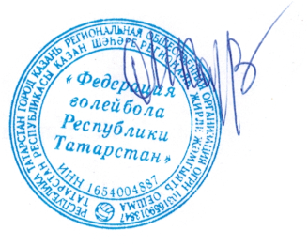

Главный судья: М.З. Каримов

